Введение
Создание многопроцессорных (параллельных) вычислительных систем (ПВС) является стратегической линией развития компьютерной техники, обусловливаемой существованием в любой текущий момент времени актуальных задач фундаментальной и прикладной науки, для анализа и исследования которых производительности существующих средств вычислительной техники оказывается недостаточно. Тем не менее практическое использование параллельных вычислительных систем не является столь широким, как это могло бы быть потенциально возможным. К основным сдерживающим факторам широкого распространения параллельных вычислений следует отнести большую стоимость и разнообразие архитектурного построения ПВС, существенно более высокую (по сравнению с последовательным программированием) трудоемкость разработки эффективных параллельных алгоритмов и программ.
Преодоление первого сдерживающего фактора по широкому использованию параллельных вычислений (высокая стоимость ПВС) может быть получено на пути построения кластерных вычислительных систем (clusters). Под кластером обычно понимается множество отдельных компьютеров, объединенных в сеть, для которых при помощи специальных аппаратно-программных средств обеспечивается возможность унифицированного управления (single system image), надежного функционирования (availability) и эффективного использования (performance). Кластеры могут быть образованы на базе уже существующих у потребителей отдельных компьютеров либо же сконструированы из типовых компьютерных элементов, что обычно не требует значительных финансовых затрат. Применение кластеров может также в некоторой степени снизить проблемы, связанные с разработкой параллельных алгоритмов и программ, поскольку повышение вычислительной мощности отдельных процессоров позволяет строить кластеры из сравнительно небольшого количества (несколько десятков) отдельных компьютеров (lowly parallel processing). Это приводит к тому, что для параллельного выполнения в алгоритмах решения вычислительных задач достаточно выделять только крупные независимые части расчетов (coarse granularity), что, в свою очередь, снижает сложность построения параллельных методов вычислений и уменьшает потоки передаваемых данных между компьютерами кластера. Вместе с этим следует отметить, что организация взаимодействия вычислительных узлов кластера при помощи передачи сообщений обычно приводит к значительным временным задержкам, что накладывает дополнительные ограничения на тип разрабатываемых параллельных алгоритмов и программ.
Решение проблемы разнообразия архитектур параллельных вычислительных систем и обеспечение возможности создания мобильных (переносимых между различными компьютерными платформами) программ лежит на пути разработки стандартизованного базового системного программного обеспечения для организации параллельных вычислений. Основным стандартом, широко используемым в настоящее время в практических приложениях, является интерфейс передачи сообщений (message passing interface - MPI).

Принципы работы MPICH
MPICH для Windows состоит из следующих компонентов:
Менеджер процессов smpd.exe, который представляет собой системную службу (сервисное приложение). Менеджер процессов ведёт список вычислительных узлов системы, и запускает на этих узлах MPI-программы, предоставляя им необходимую информацию для работы и обмена сообщениями.
Заголовочные файлы (.h) и библиотеки стадии компиляции (.lib), необходимые для разработки MPI-программ.
Библиотеки времени выполнения (.dll), необходимые для работы MPI-программ.
Дополнительные утилиты (.exe), необходимые для настройки MPICH и запуска MPI-программ.

Все компоненты, кроме библиотек времени выполнения, устанавливаются по умолчанию в папку C:\Program Files\MPICH2; dll-библиотеки устанавливаются в C:\Windows\System32.

Менеджер процессов является основным компонентом, который должен быть установлен и настроен на всех компьютерах сети (библиотеки времени выполнения можно, в крайнем случае, копировать вместе с MPI-программой). Остальные файлы требуются для разработки MPI-программ и настройки некоторого «головного» компьютера, с которого будет производиться их запуск.

Менеджер работает в фоновом режиме и ждёт запросов к нему из сети со стороны «головного» менеджера процессов (по умолчанию используется сетевой порт 8676). Чтобы как-то обезопасить себя от хакеров и вирусов, менеджер требует пароль при обращении к нему. Когда один менеджер процессов обращается к другому менеджеру процессов, он передаёт ему свой пароль. Отсюда следует, что нужно указывать один и тот же пароль при установке MPICH на компьютеры сети.

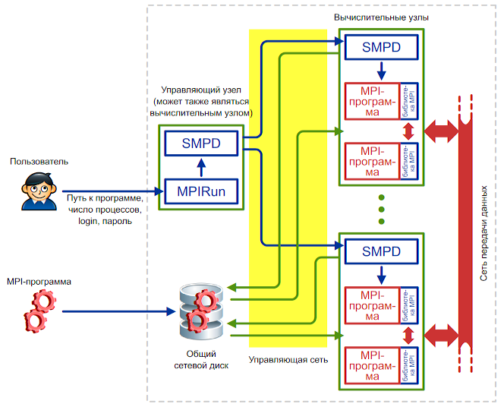

Рисунок 1. Схема работы MPICH на кластере.

Запуск MPI-программы производится следующим образом (смотрите рисунок 1):
Пользователь с помощью программы Mpirun (или Mpiexec, при использовании MPICH2 под Windows) указывает имя исполняемого файла MPI-программы и требуемое число процессов. Кроме того, можно указать имя пользователя и пароль: процессы MPI-программы будут запускаться от имени этого пользователя.
Mpirun передаёт сведения о запуске локальному менеджеру процессов, у которого имеется список доступных вычислительных узлов.
Менеджер процессов обращается к вычислительным узлам по списку, передавая запущенным на них менеджерам процессов указания по запуску MPI-программы.
Менеджеры процессов запускают на вычислительных узлах несколько копий MPI-программы (возможно, по несколько копий на каждом узле), передавая программам необходимую информацию для связи друг с другом.

Очень важным моментом здесь является то, что перед запуском MPI-программа не копируется автоматически на вычислительные узлы кластера. Вместо этого менеджер процессов передаёт узлам путь к исполняемому файлу программы точно в том виде, в котором пользователь указал этот путь программе Mpirun. Это означает, что если вы, например, запускаете программу C:\proga.exe, то все менеджеры процессов на вычислительных узлах будут пытаться запустить файл C:\proga.exe. Если хотя бы на одном из узлов такого файла не окажется, произойдёт ошибка запуска MPI-программы.

Чтобы каждый раз не копировать вручную программу и все необходимые для её работы файлы на вычислительные узлы кластера, обычно используют общий сетевой ресурс. В этом случае пользователь копирует программу и дополнительные файлы на сетевой ресурс, видимый всеми узлами кластера, и указывает путь к файлу программы на этом ресурсе. Дополнительным удобством такого подхода является то, что при наличии возможности записи на общий сетевой ресурс запущенные копии программы могут записывать туда результаты своей работы.

Работа MPI-программы происходит следующим образом:
Программа запускается и инициализирует библиотеку выполнения MPICH путём вызова функции MPI_Init.
Библиотека получает от менеджера процессов информацию о количестве и местоположении других процессов программы, и устанавливает с ними связь.
После этого запущенные копии программы могут обмениваться друг с другом информацией посредством библиотеки MPICH. С точки зрения операционной системы библиотека является частью программы (работает в том же процессе), поэтому можно считать, что запущенные копии MPI-программы обмениваются данными напрямую друг с другом, как любые другие приложения, передающие данные по сети.
Консольный ввод-вывод всех процессов MPI-программы перенаправляется на консоль, на которой запущена Mpirun. Перенаправлением ввода-вывода занимаются менеджеры процессов, так как именно они запустили копии MPI-программы, и поэтому могут получить доступ к потокам ввода-вывода программ.
Перед завершением все процессы вызывают функцию MPI_Finalize, которая корректно завершает передачу и приём всех сообщений, и отключает MPICH.

Все описанные выше принципы действуют, даже если вы запускаете MPI-программу на одном компьютере.

Установка MPICH в Windows
Вначале нужно скачать последнюю версию MPICH2 с этой страницы: http://​www.​mcs.​anl.​gov/​research/​projects/​mpich2/​downloads/​index.php?​s=downloads. Если у вас 32-х битная версия Windows, то вам подойдёт дистрибутив под названием «Win32 IA32 (binary)».

Загруженный инсталлятор необходимо запустить с привилегиями администратора на всех компьютерах, на которых вы планируете запускать MPI-программы. Если у вас Windows Vista с включённым User Account Control (UAC), то для запуска инсталлятора с привилегиями администратора выполните следующие действия:
Найдите в меню Пуск → Программы → Стандартные программу «Командная строка», нажмите на неё правой кнопкой мыши, и выберите пункт «Запуск от имени администратора» (рисунок 2). Подтвердите свои намерения и введите пароль, если необходимо.
Введите в командной строке полный путь к программе инсталляции и нажмите Enter (рисунок 3).

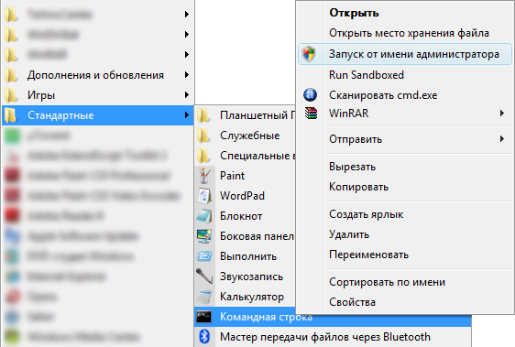

Рисунок 2. Запуск командной строки с привилегиями администратора.

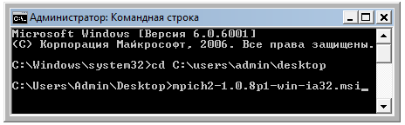

Рисунок 3. Запуск инсталлятора из командной строки

Во время установки вам нужно будет ввести пароль для доступа к менеджеру процессов SMPD. Вы должны ввести одинаковый пароль на всех компьютерах:

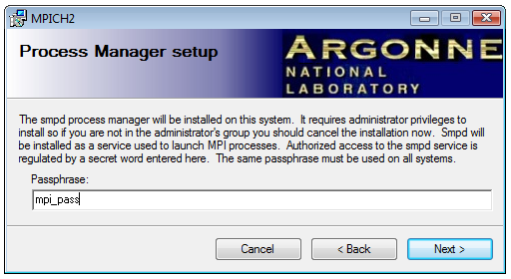
Рисунок 4. Указание пароля для доступа к менеджеру процессов
В окне указания пути установки рекомендую оставить каталог по умолчанию. Кроме того, поставьте точку в пункте «Everyone»:
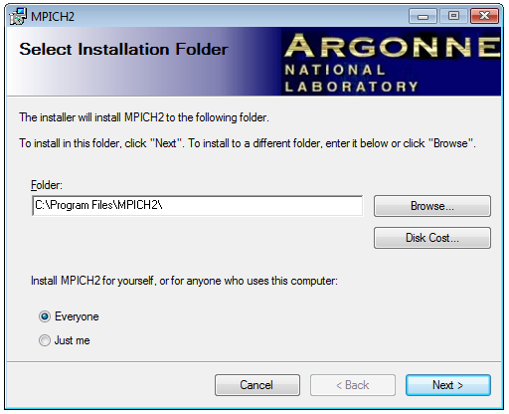
Рисунок 5. Указание пути установки

Если Windows спросит, разрешить ли доступ в сеть программе smpd.exe, то нажмите «Разрешить».

Теперь, скорее всего, MPICH2 правильно установлен на ваш компьютер. Однако, прежде чем переходить к настройке, обязательно следует проверить две вещи: запущена ли служба «MPICH2 Process Manager», и разрешён ли этой службе доступ в сеть.

Нажмите Пуск → Настройка → Панель управления → Администрирование → Службы. Вы должны увидеть «MPICH2 Process Manager» в списке служб (рисунок 6). Эта служба должна работать. Если служба в списке отсутствует, то вы, видимо, не запустили инсталлятор от имени администратора.

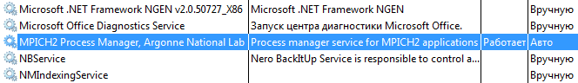

Рисунок 6. Служба «MPICH2 Process Manager» в списке служб

Теперь проверим, разрешён ли доступ в сеть для MPICH. Зайдите в Пуск → Настройка → Панель управления → Брандмауэр Windows. Там нажмите «Разрешение запуска программы через брандмауэр Windows». Вы должны увидеть в списке разрешённых программ «Process launcher for MPICH2 applications» и «Process manager service for MPICH2 applications»:

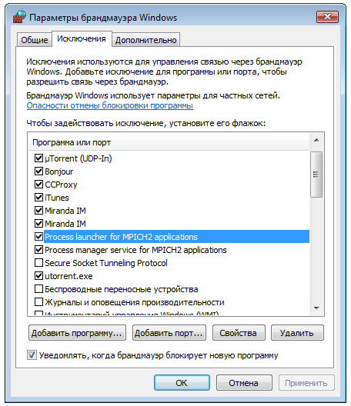

Рисунок 7. Программы MPICH в списке исключений брандмауэра

Если какая-то из перечисленных программ отсутствует в списке разрешённых программ, то вы можете добавить её вручную. Для этого нажмите кнопку «Добавить программу...», и добавьте C:\​program files\​mpich2\​bin\​mpiexec.exe, если отсутствует «Process launcher for MPICH2 applications», и C:\​program files\​mpich2\​bin\​smpd.exe, если отсутствует «Process manager service for MPICH2 applications».

Настройка MPICH
Рассмотрим настройку MPICH на примере конфигурации из двух компьютеров, объединённых в локальную сеть (Wi-Fi): один компьютер имеет сетевое имя MrBig и IP-адрес 192.168.1.4, другой — имя Small и адрес 192.168.1.3. Предположим, что MPI-программы мы хотим запускать с компьютера MrBIG. На обоих компьютерах установлены русскоязычные версии Windows. На MrBIG установлена Windows Vista, на Small — Windows XP. Каждый компьютер имеет двухъядерный процессор.

Прежде всего нужно создать на всех компьютерах пользователя с одинаковым именем и паролем; от имени этого пользователя будут запускаться MPI-программы (если у вас один компьютер — этот шаг можете пропустить). Проще всего это сделать, установив одинаковый пароль пользователям Администратор.

В Windows Vista учётная запись «Администратор» по умолчанию отключёна. Чтобы включить её, запустите командную строку от имени администратора (рисунок 2), и выполните команду net user Администратор /active:yes. Чтобы убедиться, что учётная запись работает, и установить на неё пароль, рекомендую зайти в систему с учётной записью «Администратор», и установить пароль с помощью Пуск → Настройка → Панель управления → Учётные записи пользователей → Изменение своего пароля.

Если хранение имени пользователя и пароля в реестре вам кажется небезопасным, то вы должны будете всё время вводить эти данные. В этом случае рекомендую запустить Wmpiregister и нажать кнопку «Remove», так как может оказаться, что какой-нибудь старый (и неверный) пароль уже записан в реестре (например, остался с предыдущей инсталляции MPICH)

Как уже было сказано ранее, любое действие система MPICH выполняет от указанного имени пользователя. Для того, чтобы спрашивать имя пользователя и пароль, используется программа Wmpiregister. Проблема в том, что имя пользователя и пароль спрашиваются достаточно часто, что может вызывать раздражение. Для того, чтобы этого избежать, Wmpiregister может сохранять имя пользователя и пароль в реестре Windows.

Запустите Wmpiregister на том компьютере, с которого вы собираетесь запускать MPI-программы. Для этого нажмите Пуск → Программы → MPICH2 → wmpiregister.exe. Окно программы выглядит следующим образом:

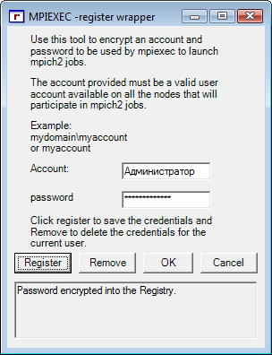

Рисунок 8. Программа Wmpiregister

Смысл кнопок (справа-налево):
«Cancel» — закрыть программу без выполнения какого-либо действия.
«OK» — передать введённые имя пользователя и пароль вызывающей программе. Если Wmpiregister запущена нами как отдельное приложение, то нажатие кнопки OK эквивалентно нажатию кнопки Cancel.
«Remove» — нажатие этой кнопки удаляет сохранённые ранее имя пользователя и пароль из реестра Windows.
«Register» — сохраняет имя пользователя и пароль в реестре.

Введите имя пользователя и пароль в окне программы и нажмите кнопку «Register». Должна появиться надпись «Password encrypted into the Registry» (рисунок 8). После этого окно программы больше не будет появляться при выполнении каких либо действий MPICH. Если вы захотите впоследствии удалить имя пользователя и пароль из реестра, то вам нужно будет снова запустить эту программу, и нажать кнопку «Remove».

Теперь нам нужно настроить менеджеры процессов MPICH. Для этого запустите на всех компьютерах программу Wmpiconfig. Если все предыдущие шаги сделаны правильно, то в поле «version» в левой колонке таблицы вы должны увидеть версию установленного менеджера процессов (рисунок 9). Если менеджер процессов не установлен, или ему закрыт доступ в сеть, то вы увидите надпись «MPICH2 not installed or unable to query the host» в одном из полей левого столбца. В этом случае обратитесь за помощью к предыдущему разделу статьи.

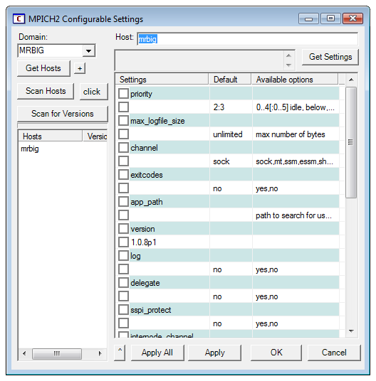

Рисунок 9. Программа Wmpiconfig

Wmpiconfig предназначена для настройки менеджеров процессов на текущем компьютере и других компьютерах сети. Для этого она подсоединяется к менеджерам процессов на выбранных компьютерах, читает имеющиеся у них настройки, и сообщает им новые настройки, если нужно. Элементы управления программы Wmpiconfig выполняют следующие действия:
Слева-внизу имеется список компьютеров, с которыми работает программа настройки. Имя компьютера на белом фоне означает, что не было попыток связаться с этим компьютером; зелёный фон означает, что связь произведена успешно; серый фон означает, что при установлении связи возникла ошибка. Удалить компьютер из списка можно клавишей Del. Следует иметь в виду, что этот список предназначен только для удобства настройки, и не имеет никакого отношения к списку компьютеров, на которых будет запущена MPI-программа.
Кнопка «Get Hosts» получает список компьютеров в заданном домене или рабочей группе (задаётся в выпадающем списке «Domain»). Полученный список заменяет имеющийся список компьютеров или, если нажата кнопочка «+», добавляет компьютеры к текущему списку.
Кнопка «Scan Hosts» получает настройки со всех компьютеров списка; кнопка «Scan for Versions» получает только номера версий.
Кнопка «Get Settings» получает текущие настройки того компьютера, имя которого введено в поле ввода «Host». При выборе компьютера в списке компьютеров его имя автоматически вводится в поле «Host». Если нажата кнопка «Click», то настройки будут получены автоматически при выборе компьютера из списка.
Справа в окне расположена таблица настроек. Если вы хотите изменить какие-либо настройки, то нужно дважды щёлкнуть на соответствующем поле в первом столбце таблицы. Пустое поле означает, что используется настройка по умолчанию, указанная во втором столбце. Настройки, предназначенные к изменению следует отмечать установкой галочки слева.
Кнопка «Apply» применяет выделенные галочкой настройки к тому компьютеру, имя которого находится в поле «Host». Кнопка «Apply All» применяет настройки ко всем компьютерам списка.
Кнопка «Cancel» закрывает программу. Действие кнопки «OK» ничем не отличается от действия кнопки «Cancel».

На том компьютере, с которого планируется запуск программ, нужно указать список доступных вычислительных узлов (если у вас один компьютер — переходи́те к разделу «запуск MPI-программ»). Этот список нужно ввести (через пробел) в поле hosts левого столбца таблицы (рисунок 10), и нажать кнопку «Apply». На рисунке показан пример, когда сам компьютер, с которого производится запуск MPI-программ, является одним из вычислительных узлов.
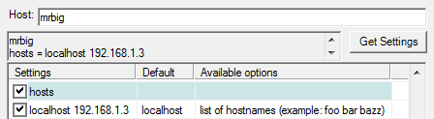

Рисунок 10. Указываем список доступных вычислительных узлов

Чтобы избежать возможных проблем, связанных с разрешением имён, можно использовать IP-адреса вместо имен компьютеров.

Теперь проверим, видят ли менеджеры процессов друг друга по сети. Для этого в программе Wmpiconfig на «главном» компьютере нужно ввести в поле «Host» адрес проверяемого компьютера и нажать «Get Settings». Вы должны увидеть версию установленного менеджера процессов на выбранном компьютере. Если связь установить не удаётся — будет пауза в несколько секунд, после чего в последней строке таблицы появится сообщение об ошибке. Если до сих пор у вас всё шло хорошо, то следует проверить сеть: убедиться, что компьютеры «видят» друг друга, попробовать отключить бранмауэры, и тому подобное. Также проверьте, совпадает ли контрольная фраза (поле phrase) на всех компьютерах.

Создание общего сетевого ресурса
Для удобного запуска MPI-программ следует создать на одном из компьютеров общий сетевой ресурс. Если вы собираетесь запускать MPI-программы на одном компьютере, можете пропустить этот раздел.

Создайте папку (например, имеющую имя «MPI»), в которую вы будете выкладывать MPI-программы, нажмите на неё правой кнопкой мыши, и выберите «Свойства». В появившемся окне выберите вкладку «Доступ» (рисунок 11), в которой нажмите кнопку «Дополнительный доступ...». В появившемся окне «Дополнительный общий доступ» поставьте галочку «Открыть общий доступ к этой папке», и установите «число одновременных пользователей» таким, чтобы оно превышало количество компьютеров сети, предназначенных для запуска MPI-программ:

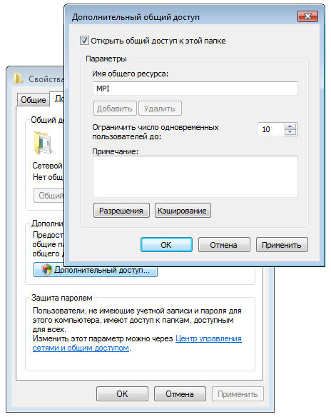

Рисунок 11. Окно свойств папки

Нажмите «OK» в окне «Дополнительный общий доступ» и перейдите во вкладку «Безопасность». Там нажмите кнопку «Изменить» (рисунок 12), появится окно «Разрешения для [имя папки]». В этом окне нажмите кнопку «Добавить...», появится окно выбора объекта для добавления (пользователя или группы). Введите в поле ввода «Все» (или «All», если у вас английская версия Windows):

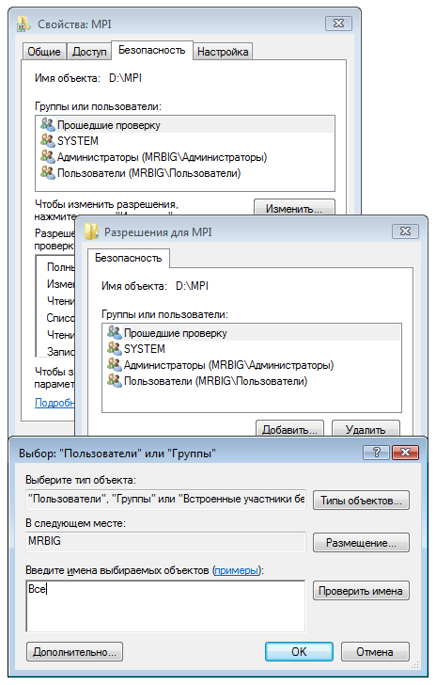

Рисунок 12. Добавление разрешений для доступа к папке
Нажмите кнопку «OK» в двух окнах. Во вкладке «Безопасность» в верхнем списке должна добавиться строка «Все», при выборе которой в списке разрешений должны стоять галочки напротив пунктов «Чтение и выполнение», «Список содержимого папки» и «Чтение».

Убедитесь, что созданная общая папка видна с другого компьютера. Для этого нажмите на другом компьютере Пуск → Выполнить..., и введите сетевой путь к папке. В моём случае это \\192.168.1.4\​MPI\.

Запуск MPI-программ
Для запуска MPI-программ в комплект MPICH2 входит программа с графическим интерфейсом Wmpiexec, которая представляет собой оболочку вокруг соответствующей утилиты командной строки Mpiexec. К сожалению, Wmpiexec глючит (уже много лет, сколько существует MPICH), поэтому самый нормальный способ запускать MPI-программы — это пользоваться непосредственно Mpiexec. Однако Wmpiexec, как программа, интуитивно понятнее.

Окно программы Wmpiexec показано на рисунке 13 (обратите внимание, что включён флажок «more options»).

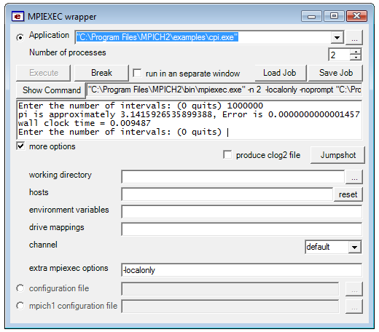

Рисунок 13. Программа Wmpiexec

Элементы управления окна имеют следующий смысл:
Поле ввода «Application»: сюда вводится путь к MPI-программе. Как уже было сказано ранее, путь передаётся в неизменном виде на все компьютеры сети, поэтому желательно, чтобы программа располагалась в общей сетевой папке.
«Number of processes»: число запускаемых процессов. По умолчанию процессы распределяются поровну между компьютерами сети, однако это поведение можно изменить при помощи конфигурационного файла.
Кнопка «Execute» запускает программу; кнопка «Break» принудительно завершает все запущенные экземпляры.
Флажок «run in a separate window» перенаправляет вывод всех экземпляров MPI-программы в отдельное консольное окно.
Кнопка «Show Command» показывает в поле справа командную строку, которая используется для запуска MPI-программы (напоминаю: Wmpiexec — всего лишь оболочка над Mpiexec). Командная строка собирается из всех настроек, введённых в остальных полях окна.
Далее идёт большое текстовое поле, в которое попадает ввод-вывод всех экземпляров MPI-программы, если не установлен флажок «run in a separate window».
Флажок «more options» показывает дополнительные параметры.
«working directory»: сюда можно ввести рабочий каталог программы. Опять же, этот путь должен быть верен на всех вычислительных узлах. Если путь не указан, то в качестве рабочего каталога будет использоваться место нахождения MPI-программы.
«hosts»: здесь можно указать через пробел список вычислительных узлов, используемых для запуска MPI-программы. Если это поле пустое, то используется список, хранящийся в настройках менеджера процессов текущего узла (смотрите раздел «Настройка MPICH»).
«environment variables»: в этом поле можно указать значения дополнительных переменных окружения, устанавливаемых на всех узлах на время запуска MPI-программы. Синтаксис следующий: имя1=значение1, имя2=значение2.
«drive mappings»: здесь можно указать сетевой диск, подключаемый на каждом вычислительном узле на время работы MPI-программы. Синтакис: Z:\\winsrv\wdir.
«channel»: позволяет выбрать способ передачи данных между экземплярами MPI-программы.
«extra mpiexec options»: в это поле можно ввести дополнительные ключи для командной строки Mpiexec.

Вместе с MPICH поставляется образец MPI-программы: C:\​Program Files\​MPICH2\​examples\​cpi.exe (исходный код также имеется). Это простая программа, приближённо вычисляющая значение числа Пи путём численного вычисления следующего интеграла:

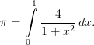
Вначале попробуем запустить один, два, и четыре процесса на одном компьютере. Чтобы MPICH не распределял запускаемые процессы между имеющимися узлами, отключим работу с сетью; для этого существует ключ командной строки -localonly. При его добавлении менеджер процессов не используется. Это очень полезно, если по каким-либо причинам MPICH не удаётся настроить. Введите этот ключ в поле «extra mpiexec options» (рисунок 13).

В поле «Application» введите путь к программе cpi.exe. Так как программа запускается на одном компьютере, путь можно вводить локальный.

«Number of processes» введите равным 1, и нажмите кнопку «Execute». Программа запустится и спросит число интервалов для численного интегрирования. Введите 100000000, и нажмите Ctrl+Enter (по неизвестным мне причинам клавиша Enter не работает). Программа посчитает число Пи, и выведет время, затраченное на вычисление (в моём случае примерно 1.437 секунды). Проведите вычисления со 100 миллионами интервалов ещё несколько раз, чтобы определить минимальное время. После этого введите 0, и нажмите Ctrl+Enter. Программа завершится.

К сожалению, на моём компьютере после завершения MPI-программы не удаётся запустить её вновь, не закрывая Wmpiexec. Можете попробовать запустить программу ещё раз, на этот раз выбрав 2 процесса. Если не получится — перезапустите Wmpiexec.

При тестировании авторами получены следующие времена вычислений на одном компьютере: 1 процесс — 1.424 секунды, 2 процесса — 0.7801 секунды, 4 процесса — 0.7766 секунды. Видно, что два процесса выполнили вычисления почти в 2 раза быстрее, чем один процесс, в то время как использование 4-х процессов не дало дальнейшего выигрыша в скорости. Это вызвано тем, что компьютер, на котором запускали программу, имеет двухъядерный процессор.

Теперь запустим MPI-программу на двух компьютерах. Для этого скопируйте программу cpi.exe на общий сетевой диск (в нашем тестовом примере это \\192.168.1.4\​MPI\). Убедитесь, что программа видна со всех компьютеров по одному и тому же сетевом адресу.

Теперь самое главное. Так как экземпляры MPI-программы работают и обмениваются данными по сети независимо от менеджера процессов, их тоже нужно внести в список исключений брандмауэра Windows. Добавьте cpi.exe (прямо с сетевого ресурса) в список исключений брандмауэра на всех компьютерах сети (рисунок 7). Попытки просто отключить брандмауэр на всех компьютерах — не помогают.

Укажите сетевой адрес программы cpi.exe (в моём случае это \\192.168.1.4\MPI\cpi.exe) в поле «Application» программы Wmpiexec. Выберите число процессов и нажмите кнопку Execute.

Авторы получили следующие времена вычислений на двух компьютерах: 1 процесс — 1.424 секунды, 2 процесса — 1.023 секунды, 4 процесса — 0.5714 секунды. На этот раз 4 процесса дали выигрыш в скорости по сравнению с двумя процессами. Конечно же, беспроводная сеть, на которой тестировались вычисления, передаёт данные очень медленно (10 МБит/сек), и имеет огромные задержки. Однако, некоторое ускорение удалось получить даже на такой сети.

Создание MPI-программы в Visual Studio
Прежде всего, нужно настроить Visual Studio, чтобы он находил заголовочные файлы и .lib-библиотеки MPICH. Для этого запустите Visual Studio и нажмите Tools → Options, в дереве слева выберите Projects and Solutions → VC++ Directories. Справа-вверху выберите Show directories for: Include files. Нажмите кнопочку с жёлтой папочкой и добавьте путь к .h-файлам:

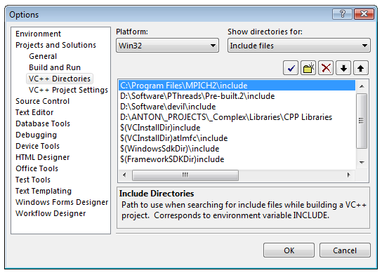

Рисунок 14. Настройка пути к заголовочным файлам MPICH.

После этого проделайте ту же процедуру для библиотек (Show directories for: Library files):

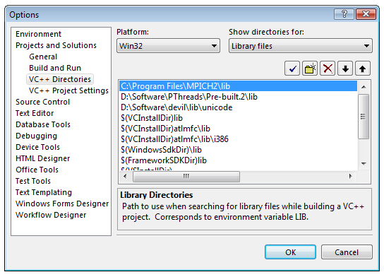

Рисунок 15. Настройка пути к библиотечным файлам MPICH

Теперь создайте консольный проект:

Прежде всего, нужно запустить Visual Studio, и выбрать File →​ New → ​Project... Появится окно создания проекта. Выберите тип проекта «Win32», шаблон — «Win32 Console Application». Введите осмысленное имя проекта, выберите папку для хранения проекта, уберите галочку «Create directory for solution»:

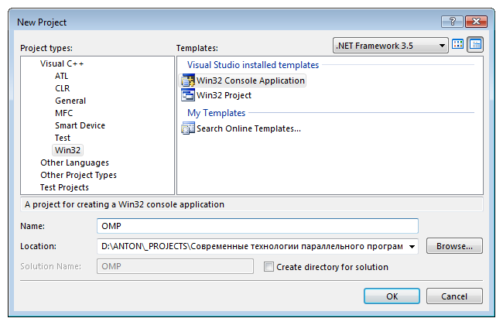

Рисунок 16. Окно создания проекта

Нажмите кнопку «OK», появится окно настройки будущего проекта. Выберите вкладку «Application Settings», и включите галку «Empty project»:

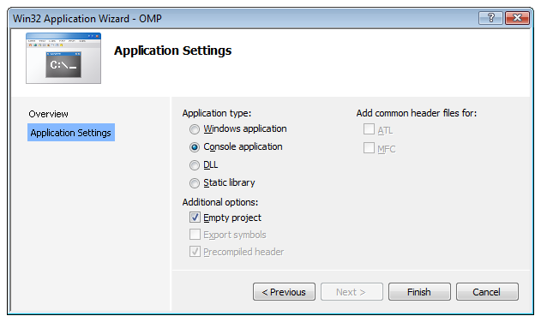

Рисунок 17. Окно настройки будущего проекта

По нажатию кнопки «Finish» проект будет создан. Никаких видимых изменений в главном окне Visual Studio не произойдёт. Только имя проекта в заголовке окна как бы говорит нам о том, что мы работаем с проектом.

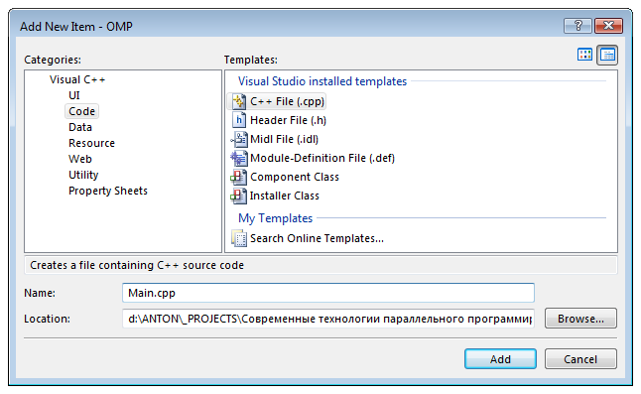

Рисунок 18. Окно добавления элементов в проект

После этого вам будет предоставлено окно для ввода исходного кода программы.

Теперь нажмите Project → Add New Item, появится окно добавления элементов в проект. Добавьте .cpp-файл в проект:

Откройте окно настроек проекта (Project → Properties), выберите Configuration: All Configurations, в дереве слева выберите Configuration Properties → Linker → Input. Добавьте mpi.lib в поле Additional Dependencies справа:

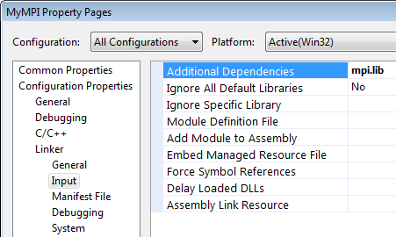

Рисунок 19. Добавление mpi.lib к програмне

Исходный код программы для проверки можете взять из файла C:\​Program Files\​MPICH2\​examples\​icpi.c. Откомпилируйте программу и запустите с помощью Wmpiexec — всё должно работать.

Удаление MPICH
Для того, чтобы корректно и полностью удалить MPICH из системы, нужно выполнить 3 действия:
Удалите сохранённый пароль из реестра, запустив Wmpiregister, и нажав кнопку «Remove» (рисунок 8).
Остановите менеджер процессов. Для этого откройте окно управления службами (Пуск → Настройка → Панель управления → Администрирование → Службы), выберите «MPICH2 Process Manager» (рисунок 6), и нажмите кнопку с чёрным квадратиком вверху окна.
Запустите инсталлятор MPICH от имени администратора (рисунки 2 и 3), и выберите опцию «Remove».

Варианты заданий.
- Взлом. Функция crypt (man 3 crypt) зашифровывает строку.

crypt - это функция шифрования пароля. Она основана на алгоритме Data Encryption Standard с различными расширениями и вариациями, нацеленными на усложнение задачи поиска ключа.

key - это задаваемый пользователем пароль.

salt - это двухсимвольная строка, выбираемая из набора [a-zA-Z0-9./]. Эта строка используется для направления алгоритма по одному из 4096-и путей.

Прототип функции crypt выглядит следующим образом: char * crypt(char *passwd, char *solt), где passwd – пароль для шифрования, а solt – два символа привязки. При успешном выполнении функция возвращает 13-символьный хеш, готовый к употреблению – два символа привязки и 11-символьная хеш-сумма пароля.

Если взять младшие 7 битов каждого из первых 8 символов key, то получается 56-битный ключ. Этот ключ используется для шифрования константной строки.
Внимание: количество ключей равно 2**56, т.е., существует 7.2e16 возможных вариантов. Простой поиск в этом множестве возможен с помощью параллельных компьютеров.

Задание: Расшифровать одну из следующих строк (6 букв латинского алфавита):
aFBItPuqQ4Fys (salt=="aF")
FzrEM4zuq9P3w (salt=="Fz")
zHGaOXGlPMmxY (salt=="zH")

key - это секретный пароль пользователя, который требуется зашифровать
salt - это так называемый "открытый ключ", или же в понятиях алгоритмов шифрования инициализационные данные. Данный параметр должен состоять из символов a-zA-Z0-9./, т.е. из любых латинских букв, цифр или некоторых символов.

- Рассмотрим число k1.
Произведением всех цифр из него получим число k2. Из k2 таким же образом получим k3, и процесс остановится на kn, состоящем из одной цифры. Число n называется устойчивостью числа k1.

Задание: среди всех восьмизначных чисел найти все с максимальной устойчивостью.

- Коллективные коммуникации.
Определение: k-той порядковой статистикой x(k) массива x называется к-тый по неубыванию элемент массива x.

Задание: Написать параллельную программу поиска k-той порядковой статистики в массиве за линейное время. Массив считывается из файла, имя которого передается исполняемому файлу в командной строке. Формат файла: в первой строке число элементов массива и номер статистики, далее идут сами элементы через пробел. Тип элементов int.

- Группы, контексты, коммуникаторы и топологи.
Задание: (нужно написать обе функции) :
Написать функцию void ShowComm(MPI_Comm comm), которая:
Выводит тип топологии
Если топология !=MPI_UNDEFINED, то каждый процесс выводит число и ранги своих соседей
Если топология ==MPI_UNDEFINED, то функция выводит:«No topology associated with communicator, now exiting» и прекращает свою работу.
Написать функцию void ModifyComm(MPI_Comm comm, MPI_Comm* newcomm), которая принимает на вход коммуникатор, выводит его тип и:
В случае, если тип comm MPI_Graph, по адресу commnew записывает новый коммуникатор, представляющий собой транзитивное замыкание топологии коммуникатора comm;
В случае, если тип comm MPI_Cart, по адресу commnew записывает новый коммуникатор, представляющий собой срез декартовой топологии коммуникатора comm по последней размерности. (массив remains имеет вид {1,...,1,0})
Если топология ==MPI_UNDEFINED, то функция выводит:«No topology associated with communicator, now exiting» и прекращает свою работу.
Функции должы быть в фaйле funcs.c, в котором больше ничего нет. Функция main, в которой демонстрируется работа программы должна находиться в файле main.c.

- Интеркоммуникаторы.
В сложных модульных приложениях различные группы процессов исполняют различные части программы. В таких приложениях наиболее естественным образом определения адресата по группе и его рангу в ней. В приложениях, содержащих серверы пользовательского уровня, каждый сервер может являться группой процессов, в то время как клиенты, тоже являясь группами процессов, обращаются к одному или нескольким серверам. Интеркоммуникаторы предназначены для организации взаимодействия процессов, принадлежащих различным группам. Далее коммуникации «точка-точка» между процессами различных групп будут обозначены «интеркоммуникации» Группа, содержащая процесс, инициирующий интеркоммуникацию (отправитель в send или получатель в recv), назовем локальной группой. Группу же, содержащую другого участника коммуникации (получателя в send и отправителя в recv), далее назовем удаленной группой. Как и в обычных коммуникаторах, процесс определяется парой (коммуникатор, ранг), отличие заключается в том, что ранг указывается в удаленной группе, а не в локальной. Все конструкторы интеркоммуникаторов являются блокирующими. Кроме того, для избежания дедлоков необходимо, чтобы локальная и удаленная группа не пересекались. Далее следует summary свойств интеркоммуникаторов и интеркоммуникаций
Синтаксис обмена сообщениями такой же, как и в обычных коммуникаторах
Процесс идентифицируется рангом в группе
Интеркоммуникации не конфликтуют с коммуникациями
В интеркоммуникаторах не допускаются групповые коммуникации
Вид коммуникатора можно узнать, используя функцию MPI_Comm_test_inter
Задание: Создать коммуникаторы, в которые входят процессы с четными и нечетными рангами соответственно и создать интеркоммуникатор между ними. Продемонстрировать их работу на каком-либо простом примере.
- Сложные типы данных в MPI.
Ранее во всех операциях передачи сообщений использовались непрерывные буферы, содержащие некоторое количество элементов одного типа. Но этого не всегда достаточно. Иногда существует необходимость передать сообщение, содержащее данные разных типов (например, состоящее из целочисленного размера сообщения, за которым следуют числа с плавающей точкой в соответствующем количестве) либо передать сообщение, в котором данные идут разрывно (например, минор матрицы). Одним из возможных решений является упаковка таких данных в непрерывный буфер на стороне отправителя и распаковка на стороне получателя. Недостаток такого решения в том, то необходимо дополнительное копирование в новый буфер, что влечет за собой ухудшение быстродействия и дополнительные расходы памяти. Вместо этого, в MPI есть средства для определения разрывных буферов, содержащих разнотипные данные. Тип данных в MPI определяет следующее
Последовательность исходных типов, которые тоже могут быть составными
Последовательность смещений в байтах
Смещения не обязательно должны быть положительными, различными, или идти по возрастанию. Таким образом, порядок отслылаемых элементов может не совпадать с порядком их хранения.

Задание: Написать программу умножения матриц в топологии «двумерная решетка» с использованием типов данных для столбца и минора матрицы.

- Итерационные численые методы.
Численные методы классифицируют на прямые и итерационные. Прямые методы вычисляют точное решение, итерационные же вычисляют решение с заданной точностью на основе последовательного приближения текущего решения к точному. Итерационные методы имеют меньшую временную сложность и более просты в распараллеливании.
Задание (Нужно сделать одно на выбор)
Написать параллельную программу, реализующую метод простой итерации
Написать параллельную программу, реализующую метод сопряженных градиентов
Матрицу и вектор хранить в файле, имя которого передается в качестве argv[1].

- Односторонние коммуникации.
В MPI 1.1 коммуникации «точка-точка» происходят по схеме двустороннего рандеву. То есть, для каждого сообщения должны быть явно определены процесс-отправитель и процесс-получатель (возможно, они совпадают). Это не всегда бывает удобно. Например, в случае распараллеливания перебора, если один процесс нашел решение, то для того, чтобы была возможность сообщить об этом остальным процессам, в коде остальных процессов должна присуствовать проверка: а не пришло ли сообщение о том, что какой-то процесс закончил работу. Это добавляет необходимость дополнительных синхронизаций и отрицательно влияет на производительность. Для того, чтобы избавиться от этого, в MPI 2.0 добавлена поддержка односторонних коммуникаций: отправитель вызывает функцию отправки сообщения, а получателю, для того, чтобы получить данные, не нужно вызывать функцию приема сообщения. Отправитель просто обращается по соответствующему адресу в памяти и получает пришедшие значения, если сообщение пришло до момента обращения, либо исходные значения.
Задание: Сделать задание 1 или 2 с использованием односторонних коммуникаций. Процесс, первым нашедший какое-либо решение, должен передать остальным результат, чтобы они завершили перебор.

- Динамическое управление процессами.
В MPI 1.1 как такового управления процессами нет: параллельная программа состоит из заранее определенного числа процессов, причем число процессов не может меняться в процессе работы программы и новые процессы не могут подключаться к уже существующим. Этого не всегда бывает достаточно. Поэтому, в MPI 2.0 появились средства, позволяющие следующее:
Динамическое порождение новых процессов
Установка соединения между уже исполняющимися процессами.
Задание: Написать программу, которая принимает на вход число процессов, запускает одну из лабораторных работ (1,2,3,6,7), получает от нее результат и выводит.

